Дистанционные лекции № 7, № 8
(дата проведения по расписанию - 28 апреля 2020 г.)

6 Конструктивные особенности подводного гидропривода

6.1 Общие сведения об условиях эксплуатации подводных систем

Ранее мы уже отмечали, что гидравлические исполнительные системы широко используются в подводной технике, как в обитаемой, так и в необитаемой.
К наиболее распространенным подводным гидравлическим системам можно отнести:
- гидравлические приводы движителей и средств маневрирования (управляемых рулей) подводных аппаратов;
- гидравлические приводы манипуляторов;
- приводы подводного инструмента (резаков, зачистных щеток, сверлильных машинок и т. д.);
- приводы наклонно-поворотных устройств, на которых устанавливаются видеокамеры и светильники;
- гидравлические устройства балластно-уравнительных систем подводных аппаратов (жидкостных систем изменения плавучести).
В целом, схемотехнические решения, которые используются в подводном гидроприводе, традиционны и не имеют принципиальных отличий от аналогичных решений из других областей техники. Если проанализировать номенклатуру подводных гидравлических устройств, то мы увидим уже известные нам элементы: клапаны регулирования давления и расхода, распределители, насосы и гидродвигатели. При этом чаще всего в подводных гидравлических системах применяют гидроэлементы общетехнического назначения.
С другой стороны, экстремальные условия эксплуатации подводных аппаратов, наличие конструктивных и габаритных ограничений, специфические требования к подводным системам определяют необходимость внесения при создании таких систем достаточно существенных изменений в традиционный технический облик гидравлического привода и методы его проектирования.
Рассмотрим подробнее условия эксплуатации подводных систем.
Наиболее важным фактором, определяющим экстремальные условия глубоководной сферы, является давление окружающей воды. Величина давления воды на глубине 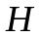 определяется уравнением гидростатики

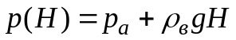,
где 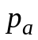 - атмосферное давление над поверхностью воды;
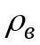 - плотность воды;
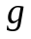 - ускорение свободного падения;
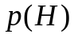 - давление воды на глубине .
Из уравнения следует, что с увеличением глубины погружения подводного аппарата на каждые 10 метров, давление возрастает примерно на 0,1 МПа. Если вспомнить, что максимальные глубины Мирового океана доходят до 6000 метров (в отдельных локальных зонах - до 11000 метров), то это означает, что подводная техника часто проектируется на обеспечение работоспособности при внешнем давлении в 60 МПа.
В подводной технике защита конструктивных элементов от воздействия внешнего давления осуществляется тремя способами.
Для деталей подводного аппарата, не содержащих внутренних пустот, защита обеспечивается выбором материала, обладающего необходимыми прочностными характеристиками.
Большинство компонентов подводного аппарата представляют собой герметичную оболочку, в которую установлены различные функциональные элементы. В большинстве случаев давление воздуха внутри оболочки равно атмосферному. Такая оболочка носит название «прочный корпус». Очевидно, что толщина стенок прочного корпуса должна быть достаточно велика, так как при увеличении глубины погружения все его элементы воспринимают всё большой перепад давления.
Альтернативным путем защиты от воздействия воды является использование гидростатически разгруженного корпуса. Идея этого метода состоит в следующем. Внутренняя полость герметичного корпуса заполняется диэлектрической жидкостью, а один из корпусных элементов выполнен в виде упругой мембраны – компенсатора. С увеличением глубины погружения под воздействием давления воды мембрана прогибается, сжимая диэлектрическую жидкость до достижения гидростатического равновесия (равенства давления двух сред). При такой схеме стенки корпуса на любой глубине погружения подводного аппарата избавлены (разгружены) от воздействия внешнего давления морской воды. Фактически разгруженный корпус выполняет только функцию разделителя двух сред: воды и диэлектрической жидкости.
Следует отметить, что компенсирующая мембрана не должна быть обязательным элементом каждого разгруженного корпуса. Если внутренние полости нескольких корпусов или других заполненных жидкостью агрегатов соединить между собой гидравлическими линиями, то достаточно установить один компенсатор на всю такую систему. Совокупность таких устройств в подводной технике называют «погружной системой».
Так как внутренние полости практически всех гидравлических устройства заполнены рабочей жидкостью, то логичным решением будет использовать это свойство и для защиты от внешнего давления, проектируя подводную гидросистему как погружную систему.
Обеспечение требуемого теплового режима работы является необходимым этапом проектирования исполнительных систем в любой области техники. С этой точки зрения условия эксплуатации подводных исполнительных систем характеризуются рядом специфических особенностей:
- Теплообмен всех элементов подводного аппарата с окружающей водой происходит в достаточно благоприятных условиях. При движении подводного аппарата процесс теплопередачи осуществляется в условиях принудительного конвекционного охлаждения его поверхностей.
- Вода по своим физическим показателям, таким как теплопроводность, теплоемкость является практически идеальной средой.
- Температурный диапазон воды небольшой. Нормативные значения температуры морской воды находятся в диапазоне от минус 4 до плюс 35 ⁰ С. Более того, любое время года, во всех районах Мирового океана на глубинах больше 500 метров, реальная температура воды изменяется ещё более узких пределах: от минус 4 ⁰С до плюс 5 ⁰С.
Таким образом, тепловые условия работы подводного гидропривода следует признать чрезвычайно благоприятными.
Вода не обладает хорошими диэлектрическими свойствами. Так, удельное электрическое сопротивление морской воды меняется в пределах от 0,2 до 0,3 Ом∙м, а пресной воды - от 10³ до 10⁴ Ом∙м. Для сравнения, величина удельного электрического сопротивления минеральных жидкостей, включая гидравлические рабочие жидкости, находится в пределах от 10⁹ до 10¹² Ом∙м. Поэтому в подводной технике слаботочные и силовые электрические цепи должны быть надежно изолированные от морской воды. С этой целью в конструкцию подводного аппарата всегда входят специальные герметичные кабели, разъёмы, электрические вводы.
С электропроводностью воды непосредственно связано ещё одно негативное явление – электрохимическая коррозия металлов (самопроизвольное разрушение металлов и их сплавов в среде электролита). Для защиты элементов подводного аппарата от морской коррозии используют различные методы, главный из которых базируется на использовании однородных коррозионно-стойких материалов.

6.2 Принципы построения подводных гидравлических систем

Рассмотренные эксплуатационные особенности определяют необходимость реализации следующих принципов создания подводного гидравлического привода:
1) Так как функционирование происходит в водной среде, то гидравлическая система должна строиться по принципу замкнутой, изолированной от окружающей воды системы. По этой причине в состав подводной гидросистемы не входят открытые баки. Общий объем гидросистемы формируется только суммарными объёмами рабочей жидкости в гидравлических устройствах и соединительных трубопроводах.
2) Для защиты от воздействия внешнего давления воды подводная гидросистема в абсолютном большинстве случаев должна строиться как погружная система, т.е. система, содержащая маслонаполненные корпуса с устройствами выравнивания давления (компенсаторами).
3) Так как работа протекает в низкотемпературной водной среде с высокими показателями теплопроводности и теплоемкости, то включать в состав подводной гидросистемы дополнительные теплообменники нет необходимости.
4) Для защиты гидравлических устройств от морской коррозии их необходимо размещать в дополнительных герметичных корпусах, выполненных их коррозионно-стойких материалов. Эти дополнительные корпуса должны быть разгружены от внешнего давления воды.
5) Все электрические цепи управления, электропитания электрогидравлических устройств, датчиков и т. д. должны быть надежно изолированы от окружающей воды, давление которой может составлять большую величину.
Проанализируем, как реализация вышеперечисленных принципов изменяет традиционный технический облик гидравлической системы. Рассмотрим условную гидравлическую систему наземного исполнения (рисунок 6.1).
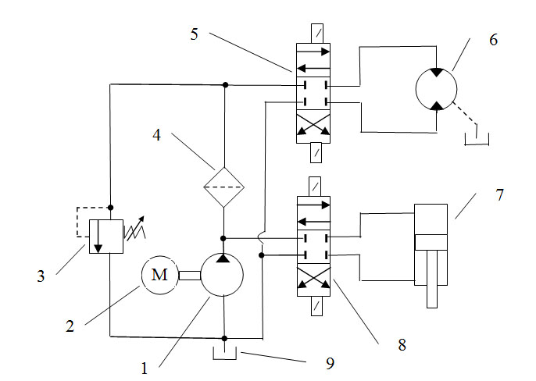
Рисунок 6.1 – Типовая гидравлическая система наземного исполнения

Система содержит гидравлический источник питания, включающий насос 1 с приводным электродвигателем 2 и фильтр 4. Стабилизацию давления в гидролинии нагнетания обеспечивает переливной клапан 3. Потребителями гидравлического источника питания являются два гидропривода дроссельного регулирования, в одном из которых в качестве гидродвигателя используется гидромотор 6, а в другом - гидроцилиндр 7. В качестве управляющих устройств в гидроприводах используются электроуправляемые распределители 5 и 8.
Проведем оценку возможности использования компонентов рассматриваемой гидросистемы в подводных условиях.
Эти компоненты можно разделить на две группы. В первую группу входят чисто гидромеханические устройства, не содержащие электрических составных частей. К ним относятся: насос, гидромотор, гидроцилиндр, фильтр, переливной клапан. Для применения в подводных условиях таких устройств необходимо обеспечить только гидростатическую разгрузку корпусов и их коррозионную стойкость в морской воде. Необходимо помнить, что в реверсивном гидромоторе внутренние утечки рабочей жидкости накапливаются в корпусе. Для канализации этих утечек корпус гидромотора гидравлически подключается к баку системы. Трубопровод, с помощью которого выполняется такое соединение, называется дренажный. На принципиальных гидравлических схемах дренажное подключение обозначается пунктирной линией. В насосах дренажная линия чаще всего организована внутри самой гидромашины.
Во вторую группу входят электрические и электрогидравлические устройства и агрегаты. В рассматриваемой гидросистеме к этой группе относятся: приводной электродвигатель 2 и электроуправляемые распределители 5 и 8. Такие устройства не могут использоваться в подводных условиях без существенных конструктивных доработок, которые обеспечивают изоляцию электрических цепей, коррозионную защиту и защиту от внешнего давления.
Таким образом, гидравлическая схема подводной системы будет иметь вид, представленной на рисунке 6.2.
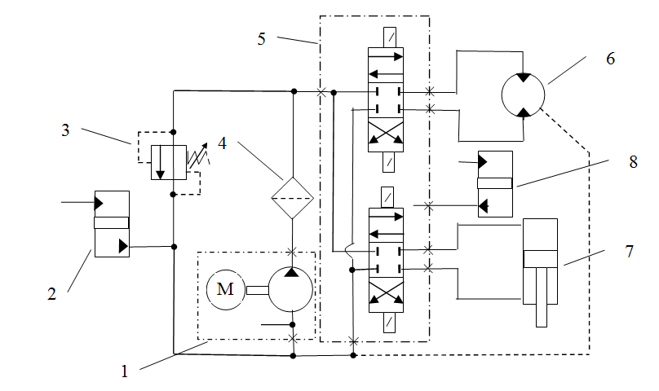

Рисунок 6.2 – Типовая подводная гидравлическая система

Если сравнить рисунки 6.1 и 6.2, то мы можем отметить следующие отличия:
1) Вместо отдельных устройств: насоса и электродвигателя на рисунке 6.2 система содержит объединенную сборочную единицу, которую мы назовем насосная станция 1. На гидравлических схемах такие объединенные агрегаты принято ограничивать штрихпунктирным прямоугольником. Конструктивно - это герметичный корпус, в котором размещены насос и электродвигатель. На схеме видно, что внутренняя полость корпуса насосной станции объединена с линией всасывания насоса, т.е. с общей линией низкого давления (линией слива).
2) В аналогичном герметичном маслонаполненном корпусе 5 установлены оба распределителя. Этот новый компонент будем называть «гидроблок». В англоязычной технической документации такое устройство чаще всего называют «hydraulic box». Корпус гидроблока обеспечивает защиту распределителей от коррозионного воздействия и изоляцию электрических цепей.
3) Для реализации метода гидростатической разгрузки в схеме появились новые компоненты – компенсаторы 2, 3. Следует отметить, что общепринятого условного обозначения в ГОСТ для таких устройств нет. Поэтому каждый разработчик выбирает наиболее приемлемый с его точки вариант. В данном случае использовано условное обозначение пневмогидравлического преобразователя. Главное назначение компенсатора обеспечить выравнивание давления в двух своих полостях, одна из которых является частью гидросистемы, а вторая соединена с окружающей водой. В схеме использованы два компенсатора. Компенсатор 2 обеспечивает разгрузку самой гидросистемы, включая внутреннюю полость насосной станции, а компенсатор 8 разгружает только полость гидроблока 5. Более детально возможные конструкции компенсаторов будут рассмотрены в следующем разделе.
4) Принцип гидростатической разгрузки будет работать только в том случае, когда все внутренние полости устройств будут гидравлически связаны между собой, т.е. в гидравлически устройствах не должно быть изолированных объемов. С этой целью в рассматриваемой системе вместо обычного переливного клапана использован клапан разности давления 3, позволяющий соединить объем, где установлена пружина, с общей линией слива.
5) В рассматриваемой схеме предполагается, что корпуса фильтра 4, клапана разности давления 3, гидромотора 6 и гидроцилиндра 7 изготовлены из коррозионного стойкого сплава. Поэтому никаких дополнительных мероприятий для их адаптации к подводным условиям не требуется.
Можно проиллюстрировать работу подводной гидросистемы графиком зависимостей уровней давления от глубины погружения (рисунок 6.3). Если клапан разности давления настроен на уровень 20 МПа, то при работе гидросистемы на поверхности давление слива будут соответствовать атмосферному уровню, а давление нагнетания будет 20 МПа.
При погружении подводного аппарата внешнее давление воды возрастает по линейному закону. Так как в подводной гидросистеме реализован метод гидростатической разгрузки, то характер увеличения давления слива будет совпадать с ростом давления окружающей воды. Клапан разности давления обеспечивает стабилизацию давления нагнетания в системе, большее на 20 МПа, чем давление слива. Поэтому с ростом глубины погружения давление нагнетания растет по линейному закону и на глубине 6000 м достигнет уровня 80 МПа.
Таким образом, в подводной гидросистеме с ростом глубины погружения абсолютные значения давления рабочей жидкости увеличиваются. Но, так как разность между уровнями давления нагнетания и слива остается постоянной, то энергетические возможности гидропривода не меняются.
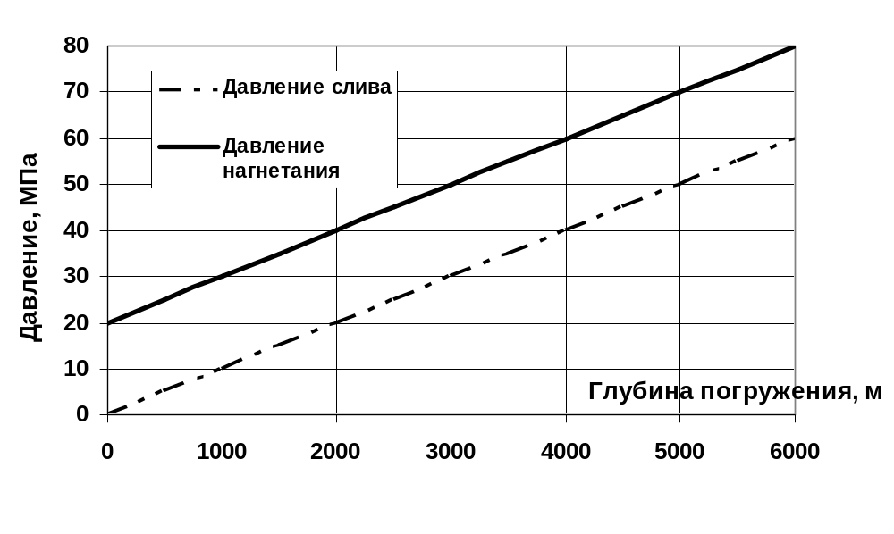
Рисунок 6.3 – Характер изменения давления в подводной гидравлической системе

6.3 Конструктивные схемы компенсаторов

Ранее было показано, что компенсатор является важнейшим обязательным компонентом любой подводной гидросистемы. Нарушение работоспособности компенсатора неизбежно приводит к увеличению силового воздействия на корпусные конструкции, а при достижении критического значения этого воздействия – к потере герметичности гидросистемы. При нарушении герметичности морская вода попадает в гидросистему, снижая сопротивление электрических цепей вплоть до возникновения коротких замыканий и вызывая чрезвычайно быстрые коррозионные процессы в гидроэлементах. В большинстве случаев такие компоненты уже не подлежат восстановлению. Накопленный опыт эксплуатации подводной техники убедительно доказывает, что обводнение подводных гидравлических систем по своим негативным последствиям является одним из наиболее критических отказов.
Сформулируем следующие исходные требования к компенсаторам подводных систем:
- идеальный компенсатор должен разделять две среды с абсолютной герметичностью;
- так как процесс компенсации происходит за счет деформации или перемещения одного из элементов компенсатора, то эти процессы должны происходить при минимальном перепаде давления между средами;
- долговечность компенсатора должна быть максимальной;
- массогабаритные характеристики компенсатора должны быть минимальными.
В настоящее время в подводной технике чаще всего используются поршневые, мембранные и сильфонные компенсаторы.
Принципиальная схема поршневого компенсатора представлена на рисунке 6.4
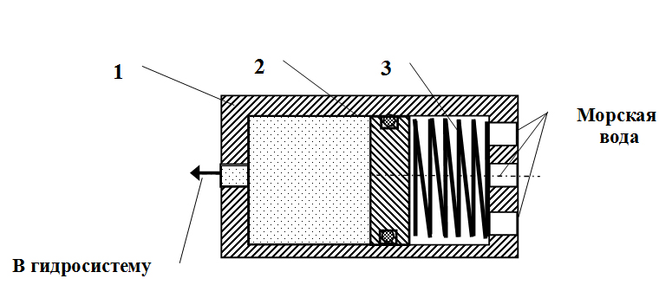
Рисунок 6.4 – Конструктивная схема поршневого компенсатора

В корпусе 1 поршневого компенсатора установлен подвижный поршень 2, который разделяет полости, одна из которых (левая) заполнена рабочей жидкостью, а вторая при погружении подводного аппарата будет заполнятся морской водой. Герметизация поршня обеспечивается с помощью уплотнений. Для создания избыточного давления в гидросистеме в правой полости компенсатора установлена пружина 3. При заправке гидросистемы поршень, который в начальный момент находится в левом положении, начинает перемещаться вправо, сжимая пружину. Как следствие этого, давление в левой полости компенсатора становится выше, чем в правой.
Оценим конструкцию поршневого компенсатора.
Так как разделителем сред является подвижный поршень, то в процессе эксплуатации в компенсаторе возможны капельные перетечки, приводящие к обводнению гидросистемы.
Точность выравнивания давления двух сред будет зависеть от величины трения в уплотнениях поршня. Если трение значительно, то поршень начнет своё движение только при достижении определенного перепада (разности) давления сред. Это означает, что в этом случае все корпусные конструкции гидросистемы должны воспринимать определенную силовую нагрузку.
Долговечность поршневого компенсатора целиком определяется сроком службы уплотнения поршня. С течением времени любое уплотнение изнашивается, теряет свои герметизирующие свойства, и компенсатор выходит из строя.
Массогабаритные характеристики поршневого компенсатора удовлетворительные, так как разность между крайними положениями поршня (ход поршня) не имеет конструктивных ограничений и может достигать значительной величины.
Рассмотрим компенсатор другого типа – мембранный компенсатор (рисунок 6.5).
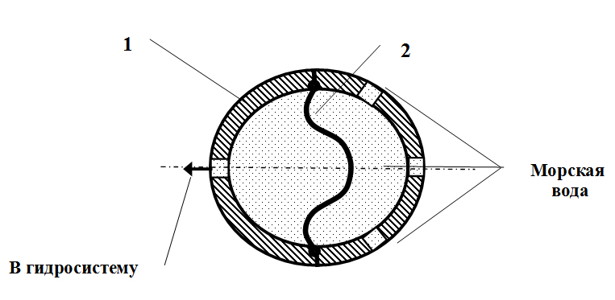
Рисунок 6.5 – Конструктивная схема мембранного компенсатора

В мембранном компенсаторе нет перемещающихся элементов. Выравнивание давлений двух сред осуществляется за счет деформации (прогиба) разделительной мембраны 2, изготовленной из эластомерного материала. Корпус 1 компенсатора чаще всего собран из двух полусферических деталей, позволяющих установить мембрану.
Мембранный компенсатор характеризуется следующими эксплуатационными характеристиками.
Конструкция не содержит подвижных уплотнений, поэтому мембранный компенсатор абсолютно герметичен.
Точность компенсации давления высокая, так как деформация мембраны происходит при возникновении бесконечно малой разности давлений двух сред.
Основной недостаток мембранных компенсаторов связан с относительно небольшим сроком службы мембраны. Под воздействием морской воды, высокой температуры рабочей жидкости, солнечной радиации в эластомерном материале накапливаются внутренние напряжения, со временем приводящие к появлению микротрещин и потере герметичности компенсатора.
Массогабаритные характеристики мембранного компенсатора удовлетворительные.
Рассмотрим конструктивную схему сильфонного компенсатора.
Сильфоном называется упругая гофрированная оболочка из металлических или неметаллических материалов, сохраняющая прочность и герметичность при многоцикловых деформациях растяжения, сжатия, изгиба и их комбинаций. Сильфоны широко используются в различных областях техники. Отечественная промышленность выпускает большую номенклатуру стандартных цилиндрических сильфонов диаметрами от 5 мм до 3 метров (рисунок 6.6). В зависимости от материала сильфон может обладать различными упругими свойствами. Под воздействием осевой силы сильфон может растягиваться или сжиматься. Допустимые значения линейного растяжения или сжатия определяются конструктивными особенностями, размерами и материалом сильфона. Каждый сильфон имеет прочностные ограничения на величину максимального внутреннего давления.
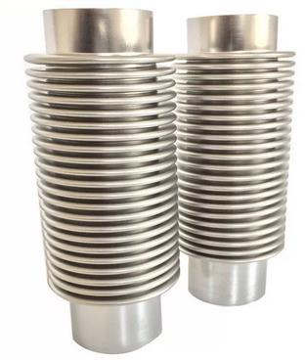

Рисунок 6.6 – Стандартный цилиндрический металлический сильфон

Являясь упругой оболочкой направленной деформации, сильфон может выполнять функцию компенсатора и в подводной технике. Принципиальная схема такого компенсатора представлена на рисунке 6.7.
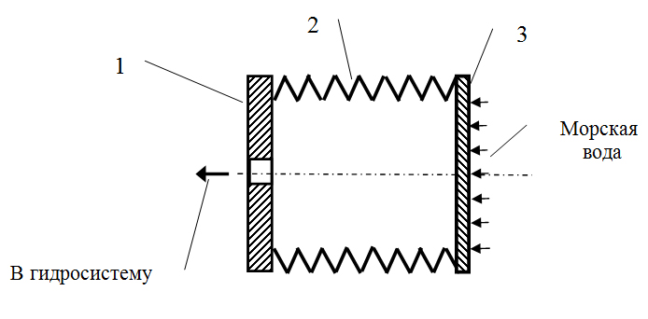
Рисунок 6.7 - Конструктивная схема сильфонного компенсатора

Конструкция сильфонного компенсатора чрезвычайно проста. Она образована тремя деталями: цилиндрическим сильфоном 2, дном 3 и фланцем 1. Если используется металлический сильфон, то эти детали соединены сваркой. Вся внутренняя полость компенсатора заполнена рабочей жидкостью, используемой в гидросистеме. Давление морской воды воздействует на дно компенсатора, что в зависимости от величины внутреннего давления заставляет сильфон растягиваться или сжиматься.
Сильфонный компенсатор имеет следующие эксплуатационные характеристики.
Так как компенсатор не содержит подвижных уплотнений, он абсолютно герметичен.
Точность компенсации давления хуже, чем у мембранного компенсатора. Так как сильфон имеет конечную жесткость, то для его растяжения или сжатия разность давлений двух сред должна меняться по линейному закону.
Срок службы металлических компенсаторов практически не ограничен и исчисляется миллионами циклов полного растяжения и сжатия. На него не действуют никакие внешние факторы, за исключением механических воздействий.
Габаритные характеристики сильфонного компенсатора хуже, чем мембранного, что объясняется ограничениями на максимальное растяжение или сжатие. Предельно допустимые изменения внутреннего объема металлического сильфонного компенсатора обычно не превышает 20 % от его начального объема.

6.4 Методика расчета компенсаторов

Расчет объема компенсатора является обязательным этапом проектирования любой подводной гидравлической системы. Рассмотрим методику расчета на конкретном примере.
Пусть необходимо рассчитать полезный объем компенсатора 2, входящего в состав изображенной на рисунке 6.2 гидравлической системы,
Примем, что система имеет следующие параметры:
- 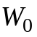=20000 см³ – начальный объем рабочей жидкости в гидросистеме, в том числе: 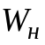=10000 см³ – объем рабочей жидкости в гидролиниях высокого давления и 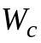=10000 см³ – объем рабочей жидкости в сливных и дренажных гидролиниях;
- переливной клапан 3 настроен на стабилизацию разности давления 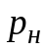=20 МПа= 200 кгс/см²;
- максимальная глубина погружения подводного аппарата, в состав которого входит гидросистема, =6000 м;
- температура воды на глубине - 0⁰ С.
Компенсатор должен парировать следующие физические явления и учитывать особенности разрабатываемой системы:
- объемные температурные деформации рабочей жидкости;
- объемные деформации рабочей жидкости при увеличении давления в ней;
- несимметричность работы гидравлической системы;
- другие факторы.
Поэтому полезный объем компенсатора имеет следующие слагаемые
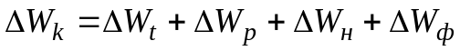,
где
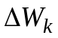- полезный объем компенсатора;
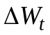- объемные температурные деформации рабочей жидкости;
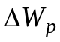- изменения объема за счет сжимаемости рабочей жидкости;
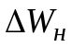 - объем, характеризующий несимметричность гидросистемы;
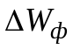 - дополнительный объем, учитывающий неучтенные факторы.
Для оценки теплового расширения жидкостей используется коэффициент теплового (термического) расширения
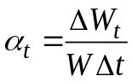, (6.1)
где
- начальный объем жидкости;
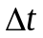 - диапазон изменения температуры.
Для минеральных жидкостей коэффициент теплового расширения имеет значение 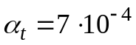 1/ ⁰С.
Сжимаемость жидкостей определяется величиной коэффициента сжимаемости
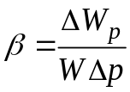, (6.2)
где 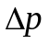 - диапазон увеличения давления.
Для минеральных жидкостей коэффициент сжимаемости имеет значение 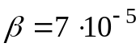 см²/кгс.
Поясним, в каких случаях гидросистема подводного аппарата имеет несимметричность. В системе на рисунке 6.2 такая несимметричность обусловлена гидроцилиндром 7. Так как этот гидроцилиндр имеет только один шток, то объемы жидкости, заполняемую одну полость и вытесняемую из другой, разные. При движении поршня из одного крайнего положения в другое максимальную разность этих объемов можно рассчитать по формуле
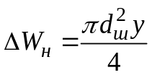,
где 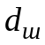 - диаметр штока гидроцилиндра;
 - максимальный ход поршня.
Пусть в нашем случае =2 см, =20 см, тогда =62,8 см³.
Составляющую можно трактовать как некоторый запас при расчете компенсатора. На практике наибольшие проблемы возникают при начальной заправке гидравлической системы рабочей жидкостью. Так как подводная система является замкнутой, то любая часть системы, незаполненная жидкостью, при погружении подводного аппарата на глубину потребует от компенсатора дополнительных объемов. Для качественной заправки используют различные технологии, например вакуумирование гидросистемы. Однако полного желаемого результата они не дают. Поэтому можно рекомендовать при расчете компенсатора задавать 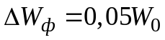.
Проведем расчет нашего компенсатора для различных режимов работы подводного аппарата.
Предложим, что перед спуском аппарата необходимо проверить работоспособность всех систем, включая гидравлическую систему. Так как такое включение обычно кратковременное, примем, что в процессе проверки температура рабочей жидкости повысилась с 25 до 50 ⁰ С. Тогда, объемное расширение жидкости составит величину
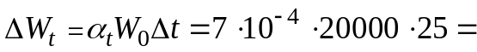350 см³.

Если в составе гидросистемы не будет компенсатора, способного парировать такое расширение, то давление рабочей жидкости в замкнутом объеме увеличится на величину

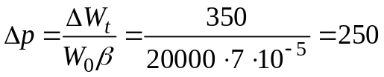 кгс/см².

Рассмотрим составляющую при работе подводного аппарата на предельной глубине. Напомним, что ранее было принято допущение, что из общего начального объема рабочей жидкости половину составляет объем рабочей жидкости в гидролиниях высокого давления (=10000 см³), а другую половину – объем рабочей жидкости в сливных линиях (=10000 см³). Давление в первой части объема на предельной глубине составит 800 кгс/см², а давление во второй – 600 кгс/см². Суммарный деформационный объем составит величину
980 см³.
Температура жидкости в работающей на предельной глубине гидросистеме не может быть большой. Предположим, что она равна температуре окружающей воды (0⁰ С). Если система была заправлена при температуре 25 ⁰С, то уменьшение объема жидкости при нулевой температуре составит величину
350 см³.
Суммируя все рассмотренные составляющие, получим
=350+980+62,8+1000=2393 см³.
Таким образом, изменения объемов в рассмотренной системе может составлять до 12% от .
На практике в качестве предварительной оценки требуемого объема компенсатора используют соотношение 

